ENOVIA Collaboration for Microsoft Client doit être installé (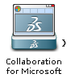quadrant nord du Compass) pour pouvoir ouvrir le contenu.

Chargement du contenu en cours…